今日动态
2025/12/17 星期三
01入园情况
入园情况：今天来了23位小朋友，3名小朋友请假！
今天大部分幼儿能够准时来上学，个别幼儿来园较晚，其中有22人能主动与同伴老师打招呼，3人能在引导下礼貌问好。
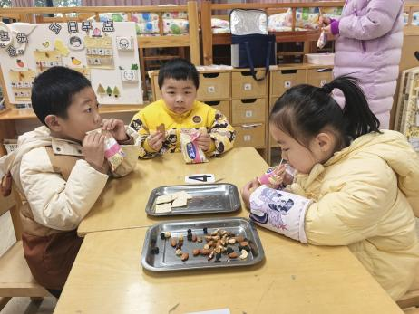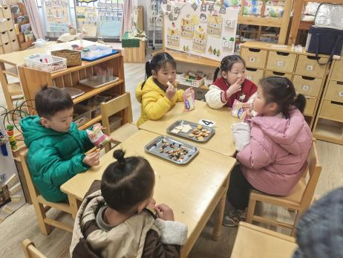
02区域游戏

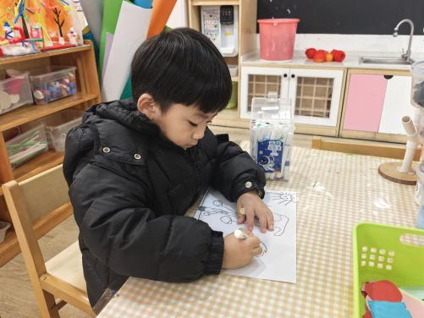 | 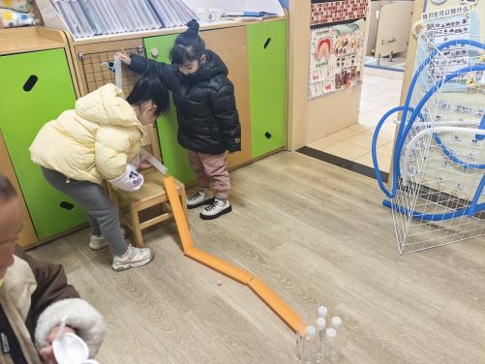 | 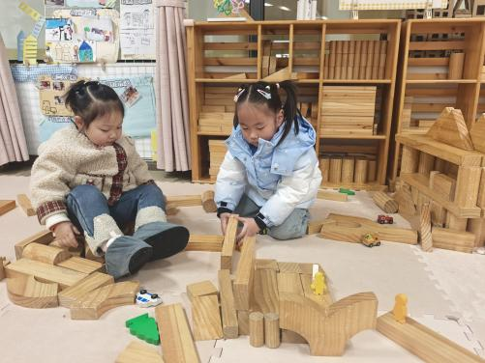
美工区：  乐乐在美工区画画。 | 科探区：  瞧，他们正在探索百变管道。 | 建构区：  慧慧和吴宥昕在建构区整理玩具。
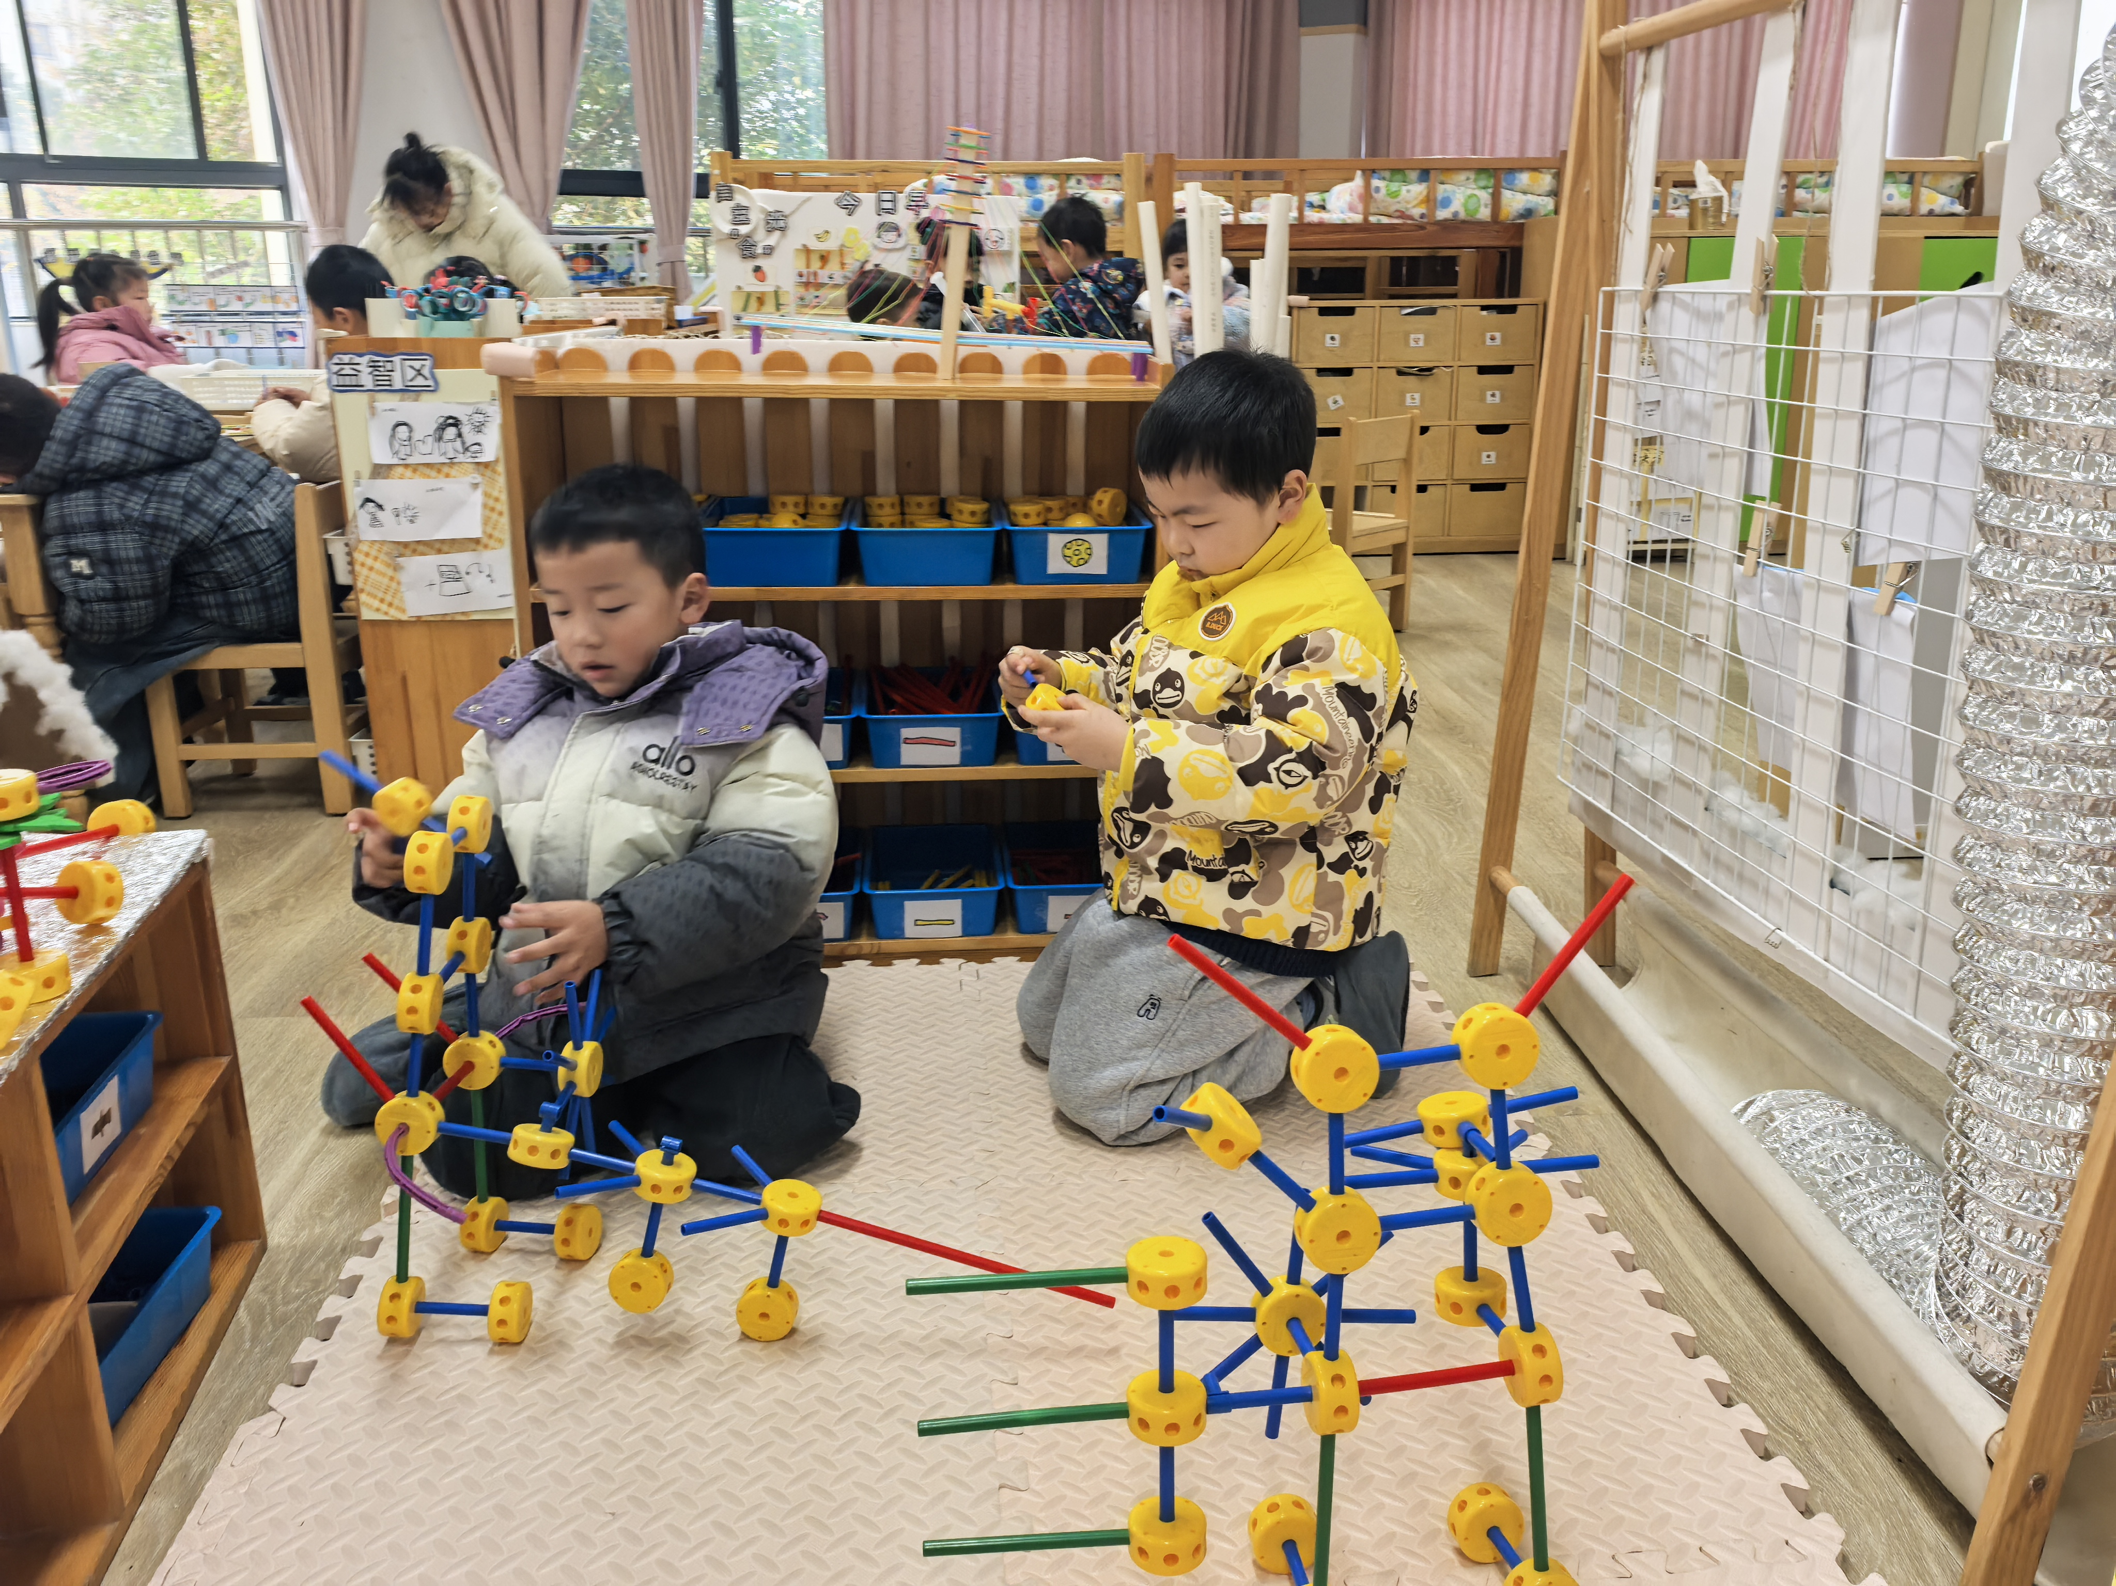 | 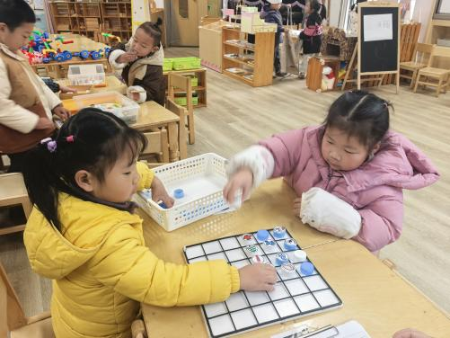 | 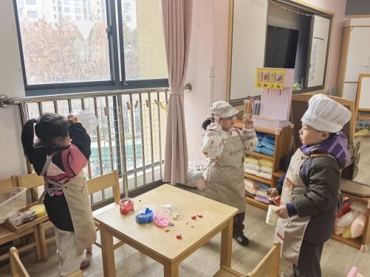
万能工匠：  程宇航和高星辰在建构机器人。 | 益智区：  周茉和悠悠正在玩翻翻乐的游戏。 | 角色区：  他们正在做开门前的准备工作。

03集体活动——语言：七彩虾
主题资源分析：
《七彩虾》是一则温馨而又感人的故事，讲述了小青鱼为了帮虾公公实现与彩虹做朋友的愿望，将自己变成了七彩虾，陪着虾公公度过了它剩下的日子，让虾公公没有遗憾的离开了世界。故事中小青鱼用自己的力量去关爱虾公公，它的内心和七彩虾一样美。开展本节活动有助于让孩子学会关爱生活中每一个需要关心的人，并在帮助别人的过程中得到快乐。
幼儿发展分析：
中班的孩子喜欢欣赏语言优美的故事，在欣赏故事的过程中，他们能尝试着融入故事情境中，去感受主人公的情感，在老师引导下参与故事情节的讨论。同时他们理解故事的能力有所增强，能结合故事情节，用简单的语句表达自己的感受，但是有的孩子词汇不够丰富、表达还不够流畅。
理解故事内容，感受小青鱼尊敬老人的情感，愿意帮助别人，关心别人，能参与故事情节的讨论，愿意大胆地表达自己的想法：杨筱希、季鑫阳、薛安迪、吴宥昕、张伊冉、高沐泓、刘昊天、高若柠、丁梓彤、蒋昕乐、周茉、查欣珞、吴仲睿、林书妤、陈语汐、杨逸慧、程宇航、张正尧、吴心豪、姜瑞、高星辰、于佳怡、崔正轩、岳念一、朱承恩

04生活活动

1.一日三点及水果：
早点：鲜牛奶、饼干、坚果拼盘；
午餐：打卤面（虾仁、面条、番茄、玉米粒、蘑菇、牛肉）、菌菇鹅汤；
午点：小馄饨、奶酪棒；
水果：香蕉、蓝莓。
午餐情况：今天大部分孩子均能够全部吃完，个别幼儿菜未吃完。
2.午睡情况：所有孩子都能够在12:40前全部入睡。

